

热释电相关技术资料培训

2018年5月1日


物联 传感先行
目录

热释电传感器相关 01

应用方案相关 02 02

现有产品 03

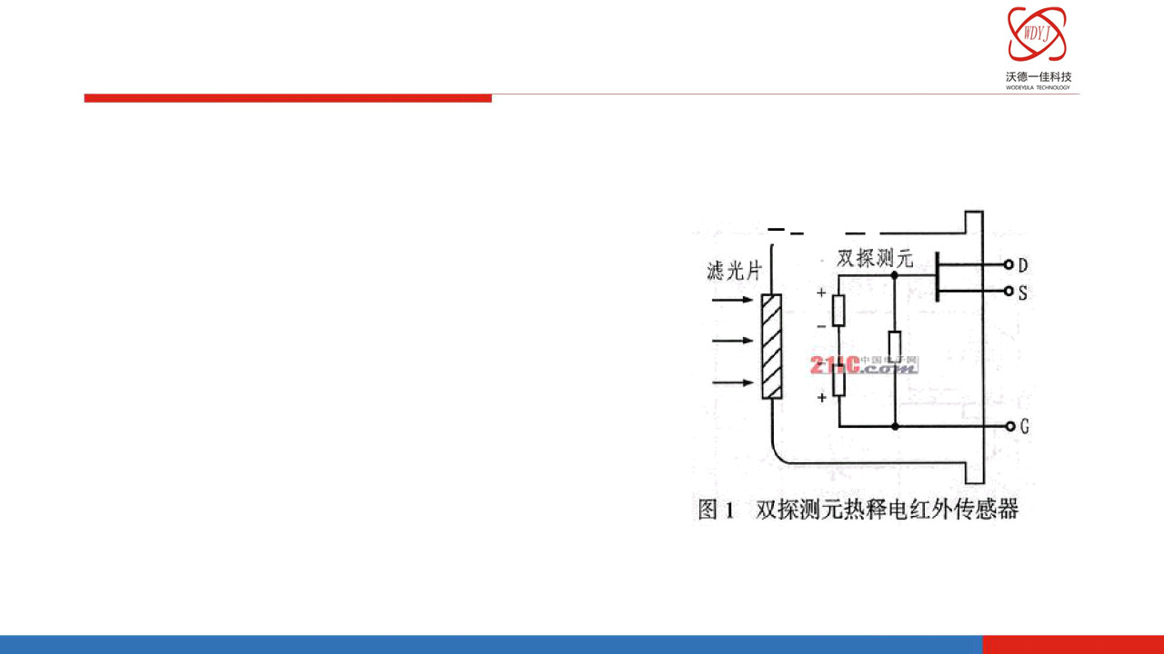
一、传感器相关

一、红外传感器的工作原理 热释电核心探头

热释电红外传感器由传感探测元、干涉滤光片和场效应管匹配器三部分组成。

其内部的热电元由高热电系数的铁钛酸铅汞陶瓷以及钽酸锂、硫酸三甘铁等配合滤光镜片窗口组成，其极化产生正、负电荷,随温度的变化而变化。
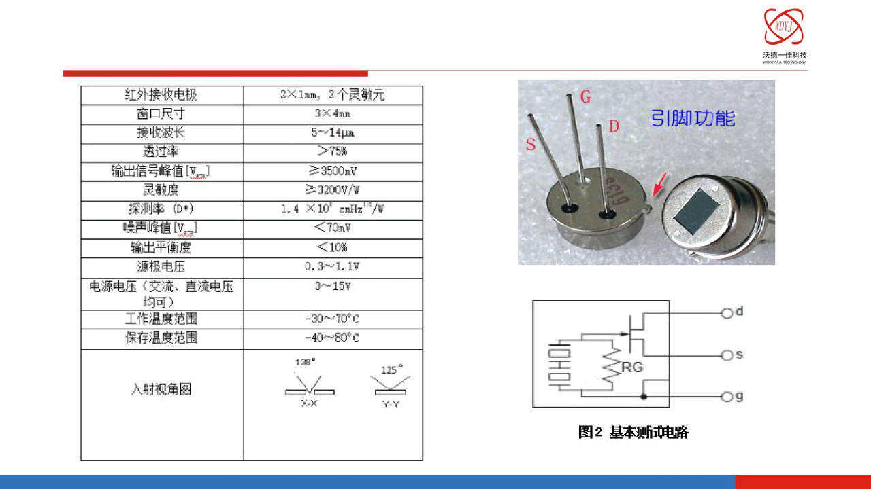
一、传感器相关
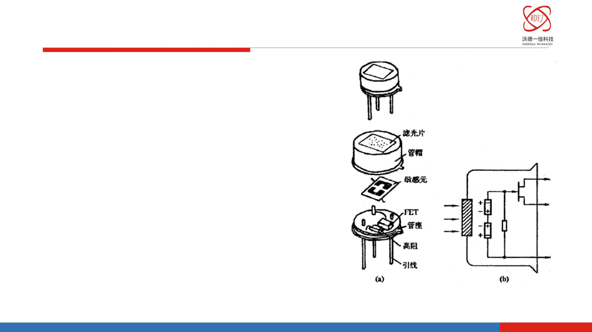
一、传感器相关

响应率：探测器输出电信号与输入辐射功率之比，单位是V/W或A/W响应波长范围：响应光谱，指的是响应率与波长的依赖关系
噪声：探测器噪声和前置放大器噪声 噪声等效功率：噪声等效功率越小越好 探测率：噪声等效功率归一化到单位面积和单位带宽并取倒数，探测率越大探测器性能越好 响应时间：表征探测器对快速变化的辐射反应能力
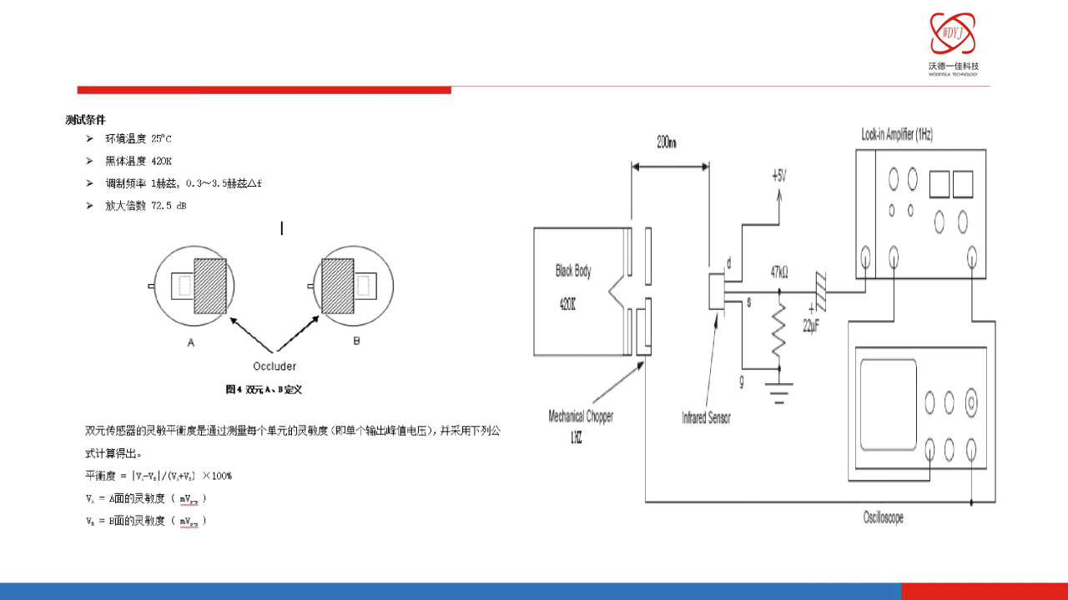

一、传感器相关

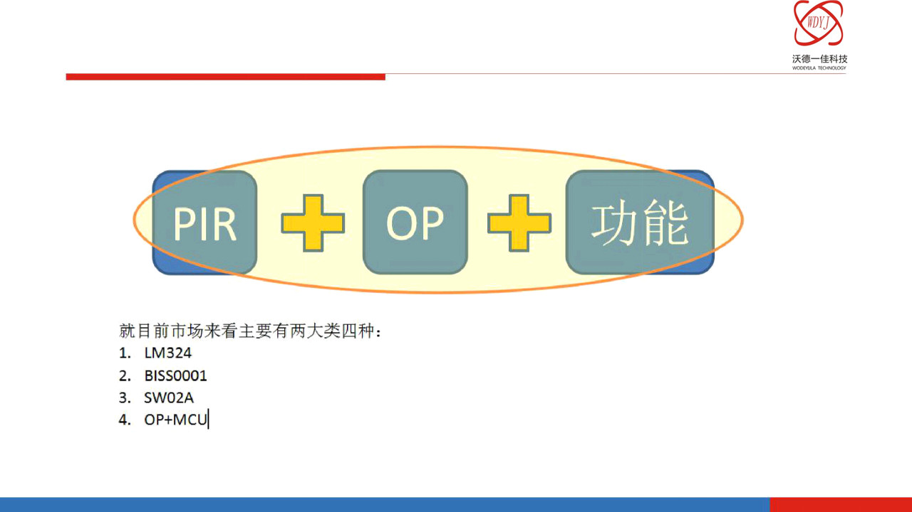
PIR传感器主要应用
二、应用方案相关

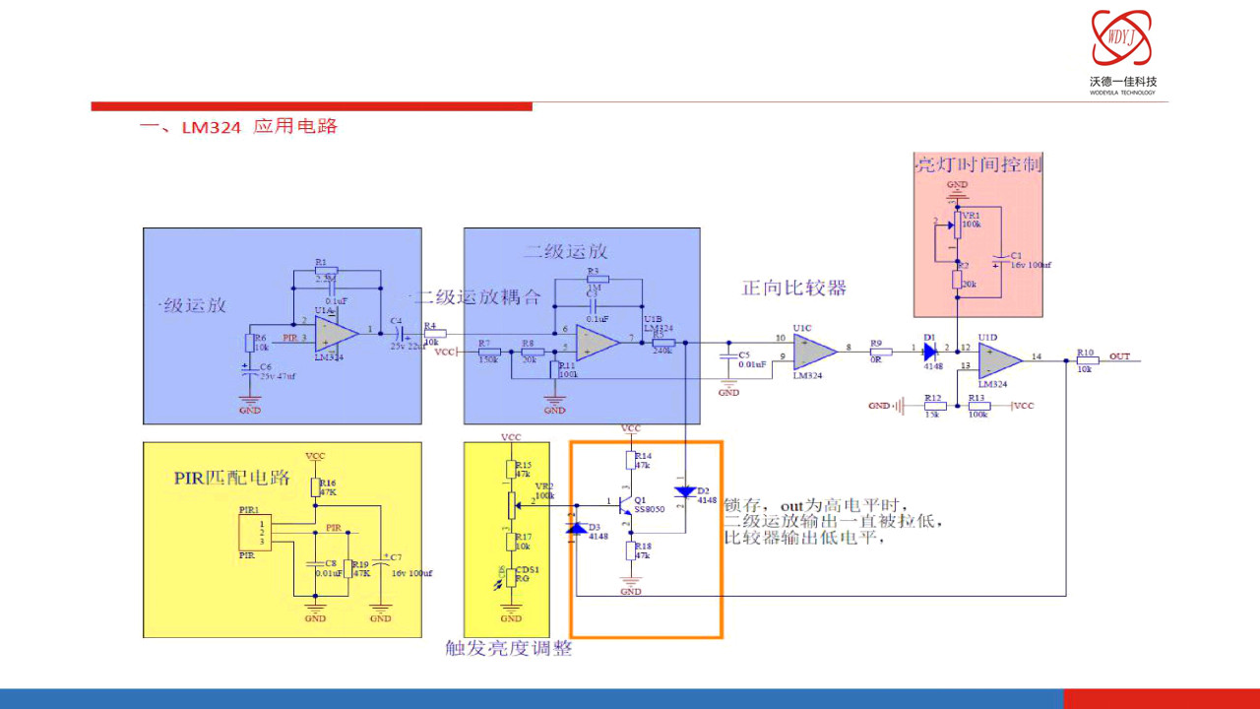
二、应用方案相关

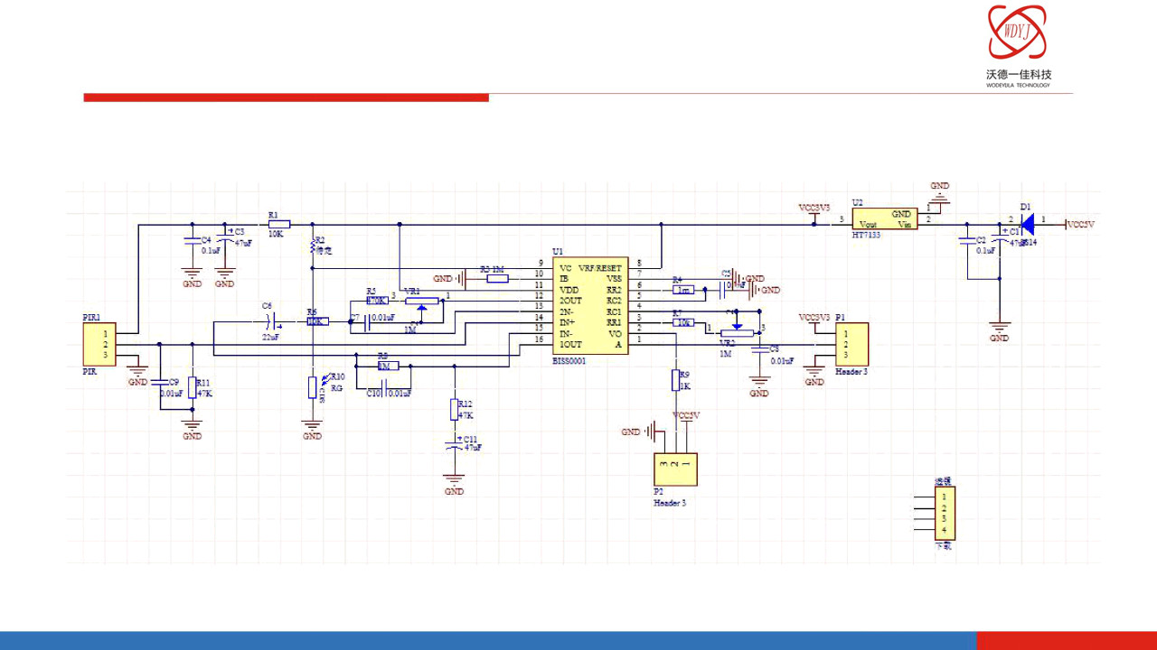
2.BISS0001方案

二、应用方案相关

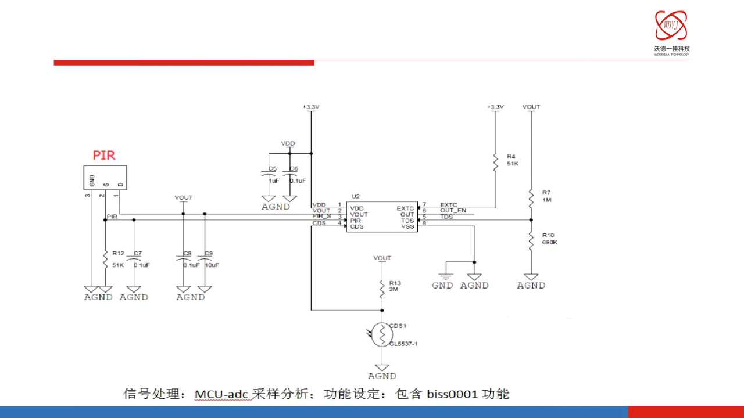
二、应用方案解决

3.MCU-艾美威，全智芯，华瑞生

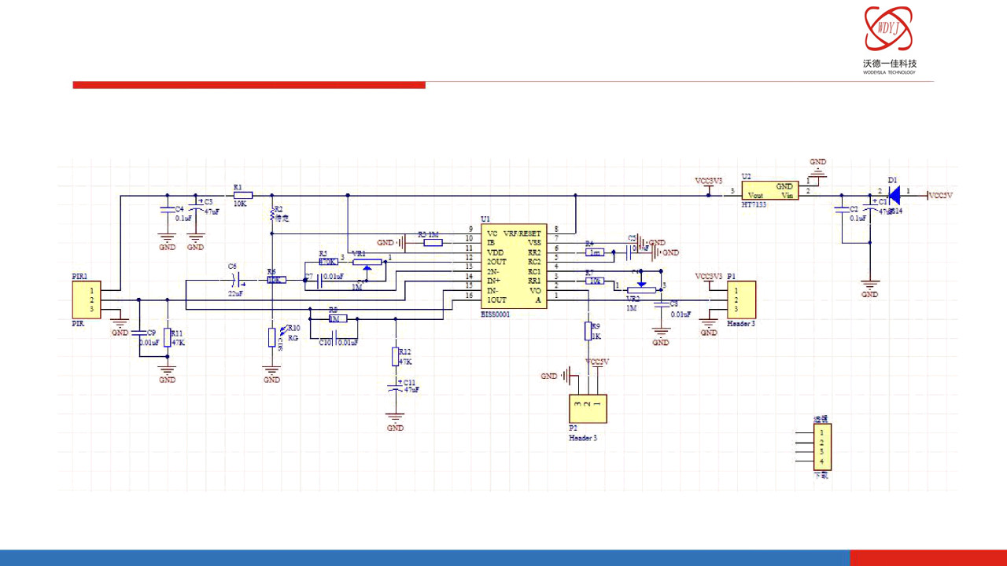
二、应用方案相关
4.运放加单片机


三、现有产品

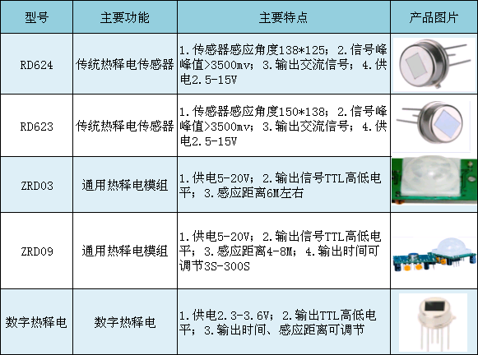

谢谢

